Типы групп:
- groupTypeOrganizational – ID 1 – подавляющее большинство групп
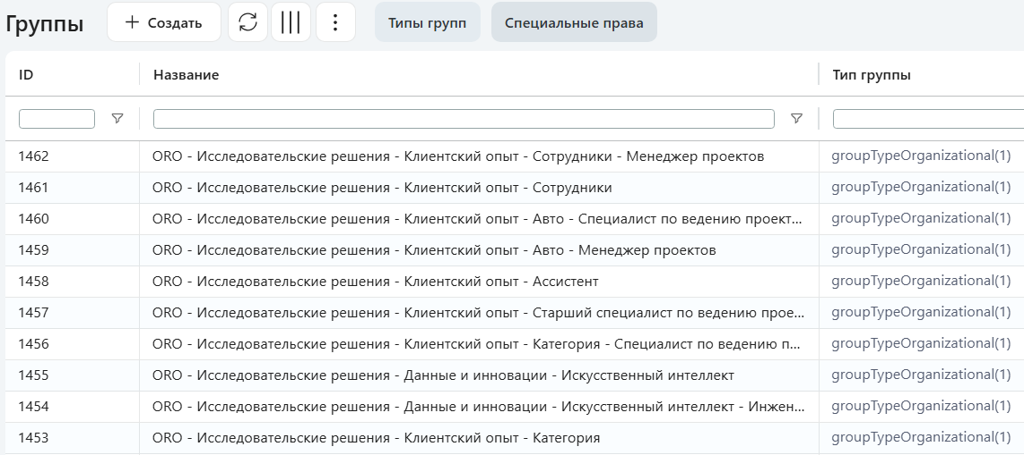
- groupTypeIndividual – ID 2 – 6 групп
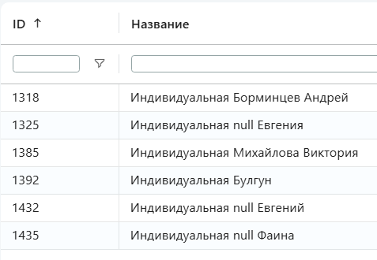
- groupTypeService – ID 3 – 4 группы
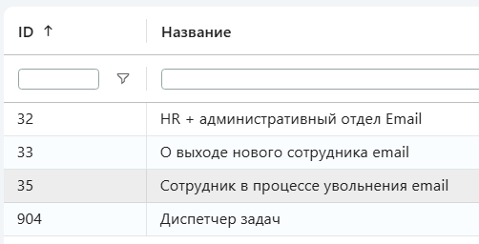
- Auto managed membership – ID 4 – 6 групп (одинаковых)
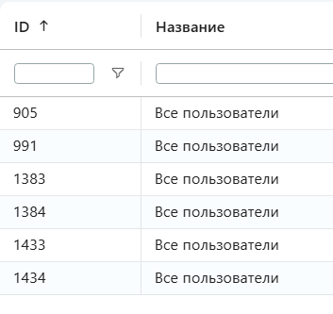
- Виртуальная – ID 11 – 2 группы
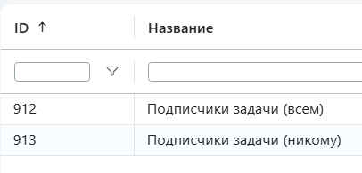
Обзор по типам:
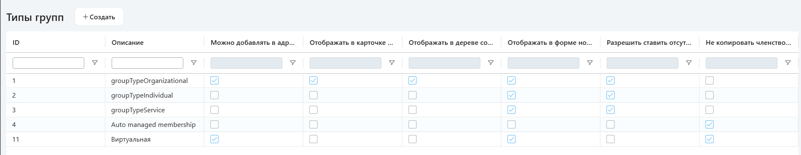

Организационные группы – основные типы:
- ORO – орг.структура – у каждой ступени в орг. структуре своя группа. При присвоении прав пользователю с нижней части орг. структуры ему также должны быть назначены все группы из структуры выше. Пример: ORO – Исследовательские решения – Клиентский опыт – Сотрудники – Менеджер проектов.
- Группы HR (914, 931, 1042, 1071) – дают особые HR-доступы ограниченному кругу людей (как правило, Таня Лойчук + другие сотрудники HR). Сюда же можно отнести группы 0, 1388 – они используются для рассылки.
- ZAO MIC/ZAO TNS MIC – группы из старой орг. структуры? Доступы зависят от конкретной группы.
- Архив (1098) – включает в себя все другие группы «Архив». Назначение неизвестно.
- Тарифные категории (1003) – включает в себя все группы ТК и группу ORO (917) (т.е. в неё должен входить каждый сотрудник). Даёт доступ на исполнение к БЦ и этапам проекта. Доступ на исполнение к этапам проекта уже даёт категория ORO, назначение непонятно.
Организационные группы – уникальные группы:
- Administrators (1) – включает в себя часть IT-отдела, часть отдела сопровождения, технических пользователей – Systemrobot, служба поддержки, MICAdmin, conference
- ORO (917) – отдельная группа, в которую должен попадать каждый сотрудник. Включает в себя верхние уровни организационных групп (ORO – Финансовый департамент, ORO – Технологические разработки и т.д.), даёт права на просмотр к разделам Бизнес-циклы, Клиенты и контакты, Курьерские отправки, Общие справочники, Персонал, а также к справочнику ресурсов и бронированию рабочего места.
- OROteka Пространства Wiki (916) – даёт доступ к OROteka, включает в себя индивидуально назначенных сотрудников
- Moderator (10) – включает в себя Оксану Богомазову. Ещё нужна?
- ORO Клиенты - специальный доступ (1274) – должна давать доступ к просмотру всех клиентов и контактных лиц. Не используется.
- ORO Лидеры направления "Качественные исследования" (1073) – нет прав, нет участников.
- ORO Пространства wiki (915) – доступ только у Петра Порхуна, на просмотр и исполнение к категориям Информационные системы, Офис-менеджеры (Корпоративные сервисы)
- ORO Руководители департаментов (1072) – включает в себя группы директоров департаментов, некоторые в формате ORO, некоторые – ZAO TNS MIC
- ORO Участие в проектах (1044) и ORO Участие в проектах - полный доступ (1273). 1044 даёт широкий доступ к категории Бизнес-циклы, 1273 – право на просмотр для калькуляций, участников проекта и этапов проекта, выдаётся директорам некоторых департаментов и ген. директору.
- skORO market (1343) – включает 6 человек, даёт доступ на просмотр всех БЦ, на просмотр И исполнение калькуляций и этапов проекта.
- Users (2) – включает пользователей Anonymous, служба поддержки. Даёт широкий доступ к разным категориям.
- Winroom (1317), Брифы (1292) – доступы к категориям винрума и брифов. У 1317 нет доступов к категориям.
- Внештатные сотрудники (1146), Внештатные сотрудники - договорник (1147) – не используются.
- Группа P (1294) – не используется, назначение неизвестно.
- Длительное отсутствие (1031) – права «не используется» на категорию «Отпуска». Не используется.
- Домен-лиды (1285), Руководители (1393) – включают, видимо, домен-лидов и руководителей, назначенных индивидуально. Прав нет.
- Техническая поддержка ORO (1291) – индивидуально назначены все сотрудники Сопровождения, кроме Димы. Даёт широкий доступ к разным категориям.
- Финансы (1314) – включает Елену Киселёву и Елену Котенкову. Не даёт прав к категориям.
- Хантфлоу (1295) – включает индивидуальных сотрудников. Не даёт прав к категориям.
Индивидуальные группы:
- Индивидуальная null Фаина (1435) – Фаина Грушникова, заместитель главного бухгалтера. Не даёт прав к категориям.
- Индивидуальная null Евгений (1432) – Евгений Чуркин. Даёт права на исполнение, просмотр и создание винрумов и брифов.
- Индивидуальная Булгун (1392) – Булгун Сангаджиева. Даёт права на просмотр всех карточек сотрудников.
- Индивидуальная Михайлова Виктория (1385) – Виктория Михайлова, менеджер по персоналу (ORO Елец). Даёт права на просмотр всех БЦ.
- Индивидуальная null Евгения (1325) – Евгения Емлина, внештатный сотрудник. Даёт права на просмотр всех БЦ и просмотр, исполнение и создание брифов.
- Индивидуальная Борминцев Андрей (1318) – Андрей Борминцев. Даёт права на исполнение, просмотр и создание в категории «Контактные лица» и права администратора задач в категории «Клиенты».
groupTypeService:
- Диспетчер задач (904) – включает только Systemrobot. Даёт полные права к категории Системный
/ Календарь.
- Сотрудник в процессе увольнения email (35) – HR (добавленные индивидуально) + Булгун + Владимир Городецкий (офис-менеджер). Используется для уведомлений?
- О выходе нового сотрудника email (33) - HR (добавленные индивидуально) + Булгун + Владимир Городецкий (офис-менеджер) + Скворцова, Смирнова, Грушникова (бухгалтерия). Используется для уведомлений?
- HR + административный отдел Email (32) – HR (добавленные индивидуально) + Булгун + Владимир Городецкий (офис-менеджер). Используется для уведомлений?
Auto managed membership: 6 одинаковых по составу групп «Все пользователи»
- 1434 – нет прав на категории
- 1433 – нет прав на категории
- 1384 – доступ к бронированию рабочего места, просмотру всех задач в ИИ Пространство, ИИ Разработки, ИИ Разработки (дважды), исполнению в Service Desk (Jira) / Функциональное описание.
- 1383 – доступ к просмотру всех задач в Базе знаний по HR, бронированию рабочего места (такой же, как у 1384), просмотру всех задач в Service Desk / Задачи отдела разработки / Для портала. (Перевалов)
- 991 – доступ к исполнению входящих брифов и винрумов, назначению встреч, справочникам БЦ (вид работ, домены, источники выборки, места сбора данных, методы сбора данных, решения по доменам, типа целевой аудитории), созданию задач в категории для загрузок интеграций, созданию и исполнению заявок в ТП, просмотру всех задач в Service Desk / Задачи отдела разработки / Для портала. (Перевалов)
- 905 – доступ к просмотру задач в категориях Информационные системы, Офис-менеджеры, Переговорные комнаты / Золотая, Портал / Новости, Service Desk / Задачи отдела разработки / Для портала. (Перевалов), подкатегориях OROteka. Доступ к чатам, календарю, назначению встреч, разделу «Социальные сети». Доступ к просмотру справочников БЦ (домены, источники выборки, места сбора данных, методы сбора данных, типы целевой аудитории), созданию непроектных задач, созданию задач в разделе «Клиенты и контакты», исполнению задач «Отпуска», созданию задач в категории для загрузок интеграций.
Виртуальная:
- Подписчики задачи (всем) (912) – участников нет, прав на категории нет.
- Подписчики задачи (никому) (913) – участников нет, прав на категории нет.

Специальные права:
- spactionEditRights – Админы и тп (1316), Administrators (1), Moderator (10)
- spactionEditSubcats – Administrators (1), Moderator (10)
- spactionEditSpecPerm – Админы и тп (1316), Administrators (1), Moderator (10)
- spactionUseSearch – Админы и тп (1316), Administrators (1), Moderator (10), Все пользователи (905)
- spactionInvite – Админы и тп (1316)
- spactionViewAllSearchResults – Все пользователи (905)
- spactionRestrictedSubscribe – Длительное отсутствие (1031)
- spactionNotViewCommercialSecretBanner – Админы и тп (1316)
- spactionViewOrgStructItemsInContacts – Все пользователи (905)
- spactionGetOverDueTasksReport – Users (2)
- spactionRequestDynamicSignature – Users (2), Все пользователи (905)
- spactionAllowMassTasksProcessing – Users (2)
- spactionSetAssistants – Users (2), Все пользователи (905)
- spactionManageSurveys – Админы и тп (1316), Administrators (1), Moderator (10)
- spactionEditReportLayouts – Moderator (10)
- spactionEditAnotherUserExtInfo – Administrators (1)
- spactionDontSeeFilesBlockLeftMenu – Users (2)
- spactionDontSeeXwikiBlockLeftMenu – Users (2)
- CanDoActionsByAnotherUser – Админы и тп (1316)
- denyImpersonation – Moderator (10), Все пользователи (1384, 991, 905), ORO (917), Админы и тп (1316)

